Câu 29. [HH11.C2.3.BT.c] (THPT Ninh Giang – Hải Dương – Lần 2 – Năm 2018) Cho hình chóp có đáy là hình vuông cạnh , . Gọi là trung điểm cạnh . Tính diện tích thiết diện của hình chóp cắt bởi mặt phẳng .
A. . B. . C. . D. .
Lời giải
Chọn D
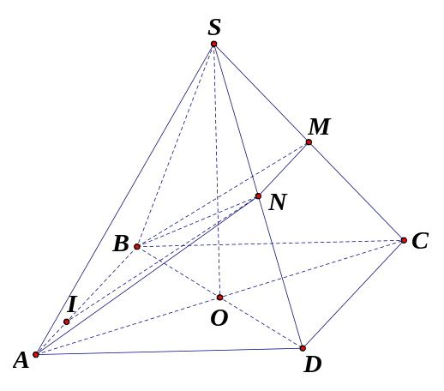
Mặt phẳng chứa nên cắt mặt phẳng theo giao tuyến và cũng là trung điểm của . Suy ra thiết diện cần tìm là hình thang cân .
Hạ . Ta có với .
. Từ đó suy ra .
Vậy .
Câu 5: [HH11.C2.3.BT.c] Cho tứ diện . Gọi là trọng tâm của tam giác thuộc cạnh sao cho là trung điểm của Khẳng định nào sau đây đúng?
A. . B. .
C. cắt . D. thuộc mặt phẳng .
Lời giải
Chọn B
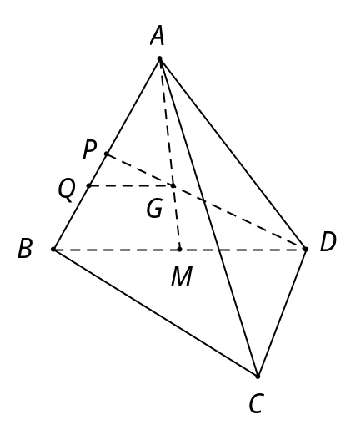
Gọi là trung điểm của .
Vì là trọng tâm tam giác .
Điểm sao cho Suy ra .
Mặt khác nằm trong mặt phẳng suy ra .
Câu 8: [HH11.C2.3.BT.c] Cho tứ diện . Gọi là một điểm nằm trong tam giác , là mặt phẳng đi qua song song với và . Mệnh đề nào sau đây đúng về thiết diện của của tứ diện?
A. Thiết diện là hình vuông. B. Thiết diện là hình thang cân.
C. Thiết diện là hình bình hành. D. Thiết diện là hình chữ nhật.
Lời giải
Chọn C
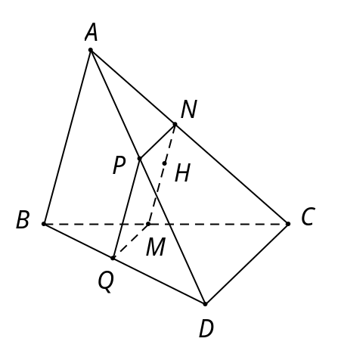
Qua kẻ đường thẳng song song và cắt lần lượt tại .
Từ kẻ song song vớ . Từ kẻ song song với .
Ta có suy ra đồng phẳng và .
Suy ra là thiết diện của và tứ diện.
Vậy tứ diện là hình bình hành.
Câu 9: [HH11.C2.3.BT.c] Cho hình chóp tứ giác đều có cạnh đáy bằng . là điểm trên sao cho . Một mặt phẳng đi qua song song với và , cắt hình chóp theo một tứ giác có diện tích là:
A. . B. . C. . D. .
Lời giải
Chọn A
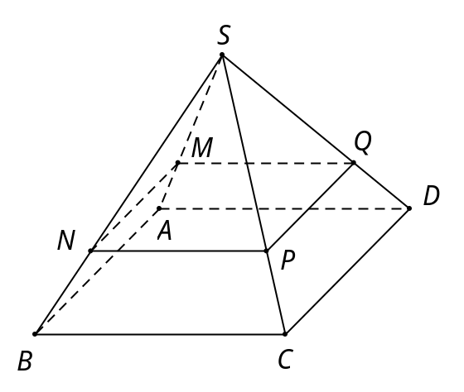
Ta có và mà đồng phẳng suy ra .
Giả sử cắt các mặt bên lần lượt tại các điểm với suy ra .
Khi đó là đường trung bình tam giác .
Tương tự, ta có được và là hình vuông.
Suy ra .
Câu 11: [HH11.C2.3.BT.c] Cho hình chóp có đáy là hình bình hành tâm . Gọi là điểm thuộc cạnh (không trùng với hoặc ). là mặt phẳng qua và song song với . Thiết diện của và hình chóp là
A. Hình bình hành. B. Hình thang.
C. Hình chữ nhật. D. Hình tam giác.
Lời giải
Chọn B
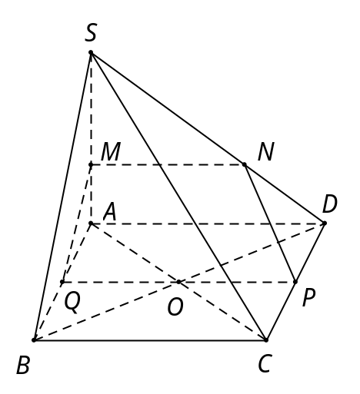
Qua kẻ đường thẳng và cắt tại
Qua kẻ đường thẳng và cắt lần lượt tại
Suy ra đồng phẳng cắt hình chóp theo thiết diện là hình thang .
Câu 12: [HH11.C2.3.BT.c] Cho tứ diện . Gọi lần lượt thuộc cạnh sao cho và . Gọi là mặt phẳng qua và song song với Thiết diện của và tứ diện là
A. Hình thang. B. Hình bình hành. C. Hình tam giác. D. Tam giác đều.
Lời giải
Chọn B
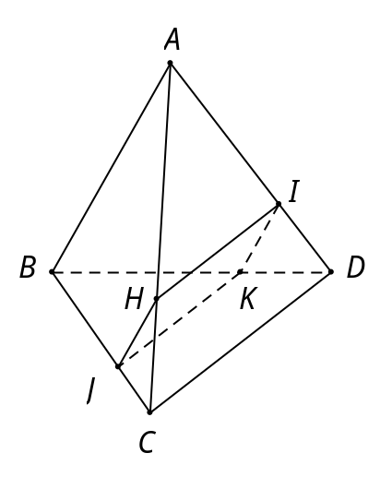
Giả sử cắt các mặt của tứ diện và theo hai giao tuyến và .
Ta có
, .
Theo định lí Thalet, ta có suy ra .
Mà suy ra song song với mặt phẳng .
Vậy cắt các mặt phẳng , theo các giao tuyến với .
Do đó, thiết diện của và tứ diện là hình bình hành.
Câu 22: [HH11.C2.3.BT.c] Cho tứ diện . Điểm thuộc đoạn . Mặt phẳng qua song song với và . Thiết diện của với tứ diện là
A. Hình thang. B. Hình bình hành. C. Hình tam giác. D. Hình ngũ giác.
Lời giải
Chọn B
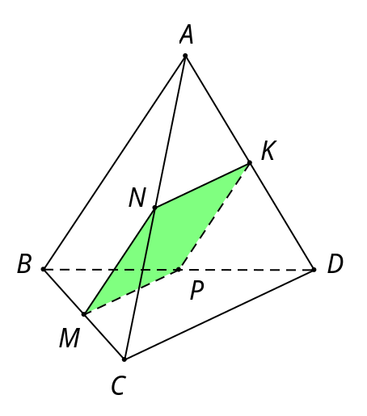
Ta có với .
Tương tự ta có với .
với .
.
Do đó và là hình bình hành.
Câu 27: [HH11.C2.3.BT.c] Cho tứ diện có vuông góc với , . là điểm thuộc cạnh sao cho . song song với và lần lượt cắt tại . Diện tích lớn nhất của tứ giác bằng bao nhiêu ?
A. . B. . C. . D. .
Lời giải
Chọn A
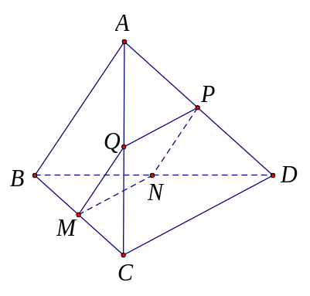
Xét tứ giác có
là hình bình hành.
Mặt khác, .
Do đó, là hình chữ nhật.
Vì nên .
Theo giả thiết .
Vì nên .
Diên tích hình chữ nhật là
.
Ta có khi
Vậy diện tích tứ giác lớn nhất bằng 9 khi là trung điểm của .

